МИНИСТЕРСТВО НАУКИ И ВЫСШЕГО ОБРАЗОВАНИЯ РОССИЙСКОЙ ФЕДЕРАЦИИ
Федеральное государственное бюджетное образовательное учреждение
высшего образования
«КУБАНСКИЙ ГОСУДАРСТВЕННЫЙ УНИВЕРСИТЕТ»
(ФГБОУ ВО «КубГУ»)
Факультет компьютерных технологий и прикладной математики
Кафедра информационных технологий

ОТЧЕТ ПО ЛАБОРАТОРНОЙ РАБОТЕ № 11
по дисциплине
«Операционные системы»

Выполнил студент группы ПМ23 Р. В. Касьянов

Направление подготовки 01.03.02 Прикладная математика и информатика
Курс 2

Принял,
канд. техн. наук, доцент каф. ИТ А.А. Полупанов

Краснодар
2026

Задание 1
- Перезагрузите тестовую виртуальную машину и в момент её запуска измените команды запуска так, чтобы отключить «тихую» загрузку ОС.
При появлении меню GRUB нажата клавиша e для редактирования параметров запуска. В строке, начинающейся с linux, удалён параметр quiet. На Рисунке 1 показан фрагмент команд запуска после редактирования – параметр quiet отсутствует.

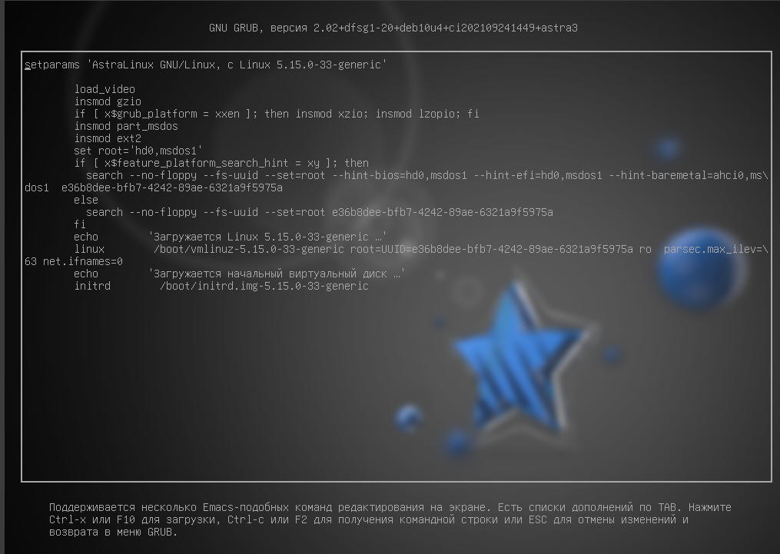
Рисунок 1 – редактирование команд запуска в GRUB для отключения тихой загрузки
- Перенастройте загрузчик, чтобы при последующих запусках ОС «тихий» режим загрузки ОС был отключен, а тайм-аут отображения меню загрузки GRUB был 7 секунд. Убедитесь, что настройки применились.
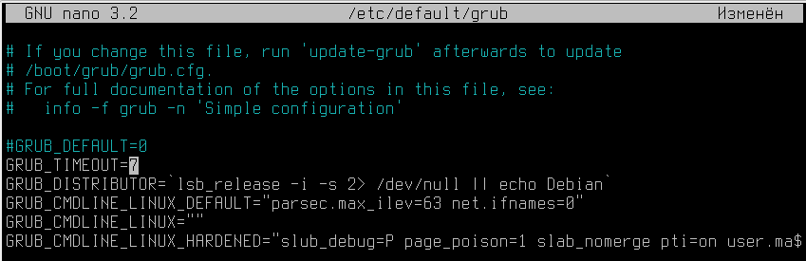
Рисунок 2 – содержимое файла /etc/default/grub после изменений
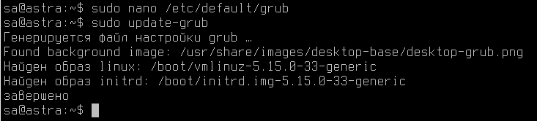
Рисунок 3 – выполнение команды sudo update-grub
- Выведите на экран целевое состояние системы по умолчанию. Перезагрузите машину, используя целевое состояние systemd.

Перезагрузка выполнена командой sudo systemctl isolate reboot.target.
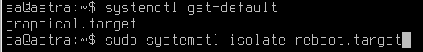
Рисунок 4 – вывод целевого состояния по умолчанию и перезагрузка через systemd
- Выведите на экран сообщения ядра ОС от начала загрузки и ознакомьтесь с ними.
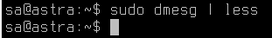
Рисунок 5 – запуск просмотра сообщений ядра
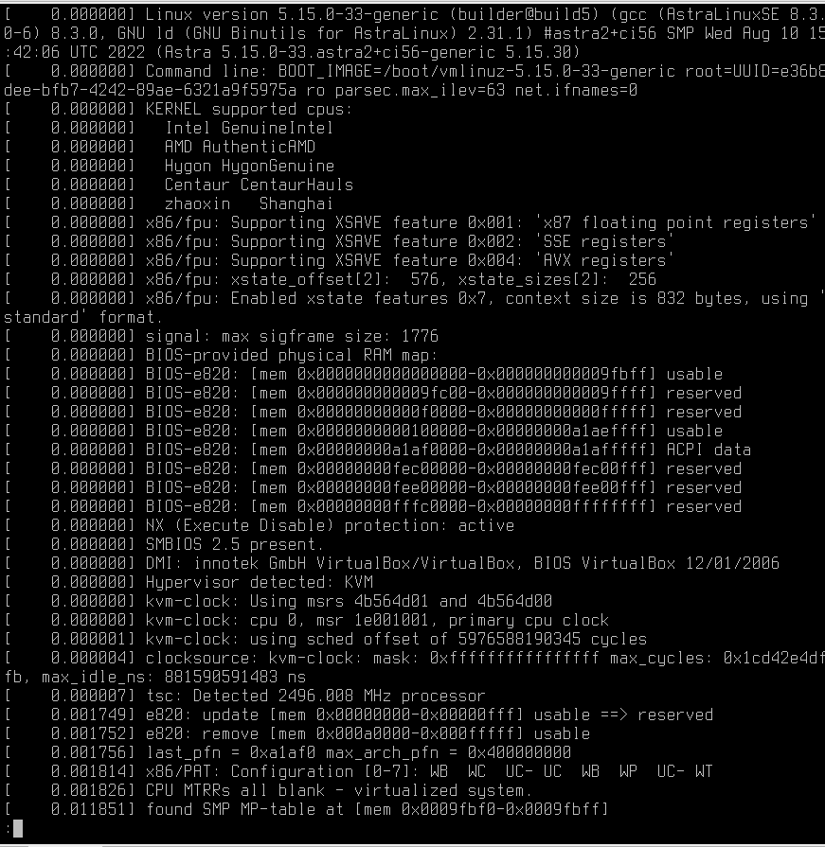
Рисунок 6 – фрагмент вывода dmesg

Задание 2
1. Если вы не создали модули службы fly-message-monitor.service и resource-demanding1.service (раздел 17.6) в процессе изучения материала модуля, то создайте их, в том числе настройте контрольную группу для службы resource-demanding1.service.
Созданы файлы служб:
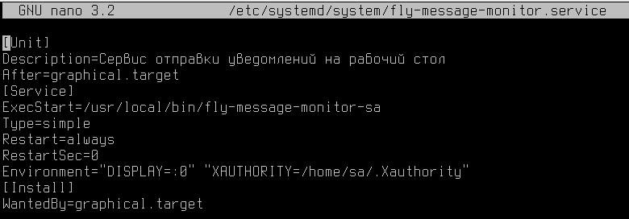
Рисунок 7 – содержимое файла fly-message-monitor.service
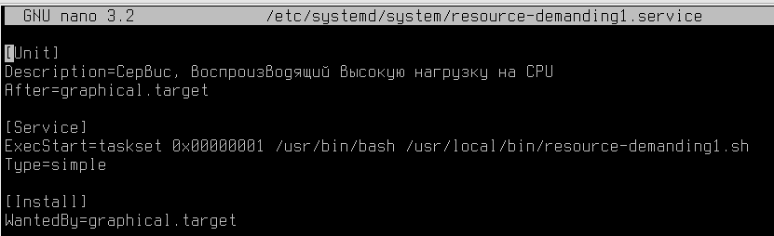
Рисунок 8 – содержимое файла resource-demanding1.service
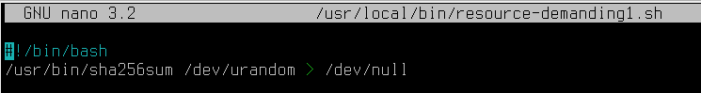
Рисунок 9 – содержимое resource-demanding1.sh

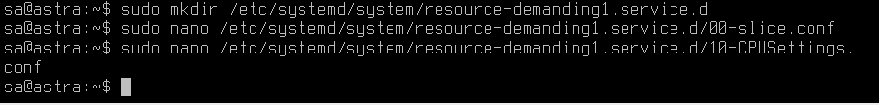
Рисунок 10 – создание каталога и файлов для контрольной группы
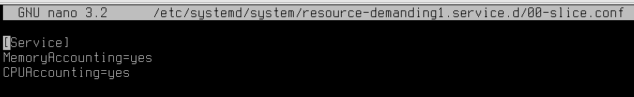
Рисунок 11 – содержимое 00-slice.conf
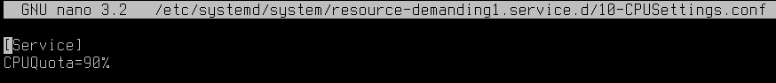
Рисунок 12 – содержимое 10-CPUSettings.conf (CPUQuota=90%)
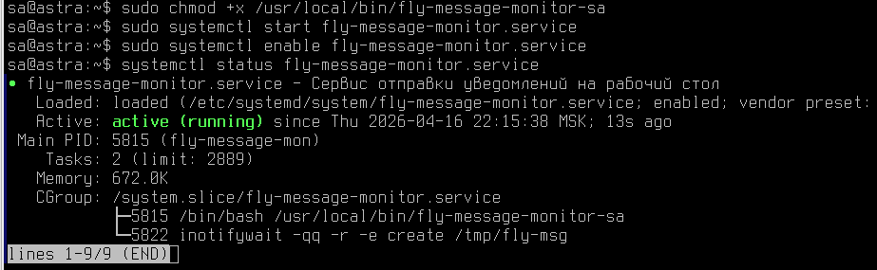
Рисунок 13 – статус службы fly-message-monitor.service (активна, включена)

2. Создайте службу resource-demanding2.service по аналогии со службой resource-demanding1.service, но так, чтобы скрипт, который она запускает, назывался resource-demanding2.sh и запускался на втором процессоре.
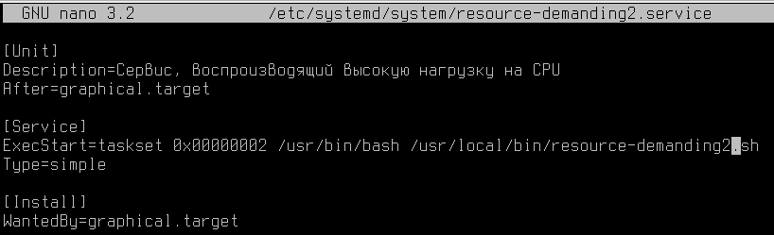
Рисунок 14 – содержимое файла resource-demanding2.service
3. Создайте скрипт /usr/local/bin/cpu_usage.sh со следующим содержимым (приведено в лабораторной работе). Не забудьте сделать файл исполнимым.
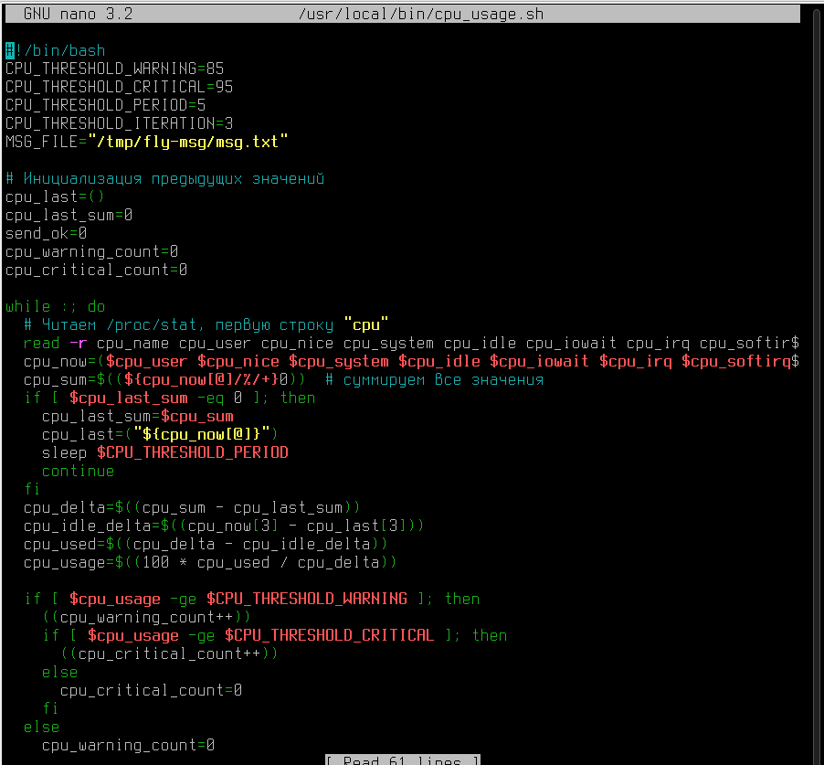
Рисунок 15 – содержимое скрипта cpu_usage.sh
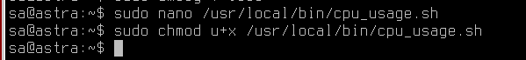
Рисунок 16 – установка права на выполнение для cpu_usage.sh
4. Создайте модуль службы и назовите его cpu-monitor.service, чтобы он запускал скрипт /usr/local/bin/cpu_usage.sh и стартовал автоматически при загрузке ОС только при цели graphical.target.
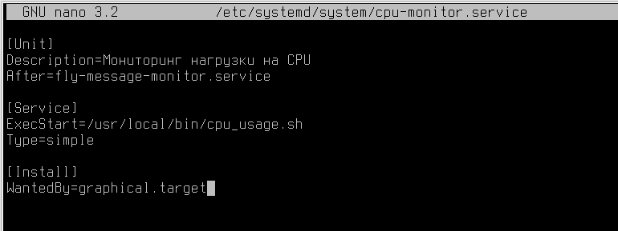
Рисунок 17 – содержимое файла cpu-monitor.service
- Выведите на экран содержимое конфигурационного файла модуля cpu-monitor.service, используя systemctl.
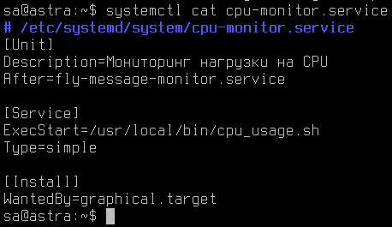
Рисунок 18 – вывод содержимого cpu-monitor.service через systemctl cat
- Отредактируйте файл модуля так, чтобы он запускался только после службы fly-message-monitor.service, используя утилиту systemctl.
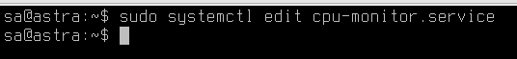
Рисунок 19 – использование systemctl edit
Рисунок 20 – в файл cpu-monitor.service добавлена директива After=fly-message-monitor.service

7. Запустите службу cpu-monitor.service и убедитесь, что она работает.
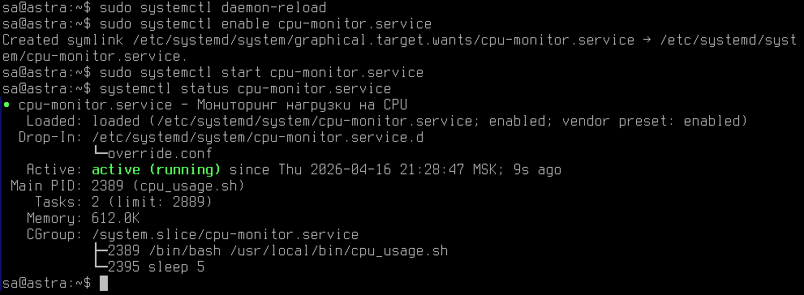
Рисунок 21 – запуск и статус службы cpu-monitor.service
8. Переведите систему в целевое состояние multi-user.target и убедитесь, что службы cpu-monitor.service и fly-message-monitor.service не запущены.
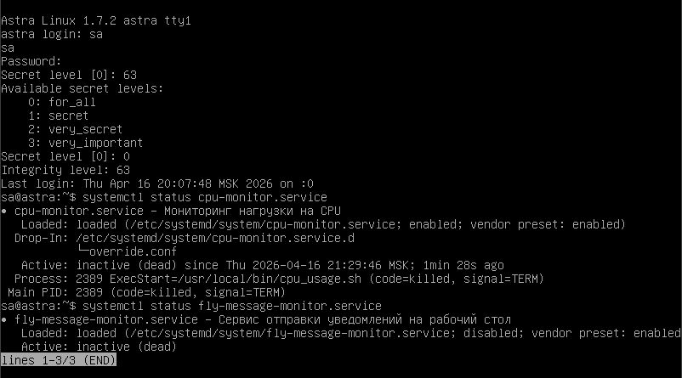
Рисунок 22 – статусы служб после перехода в multi-user.target
9. Переведите систему в целевое состояние graphical.target и убедитесь, что службы cpu-monitor.service и fly-message-monitor.service запустились.
Выполнен возврат в графический режим командой sudo systemctl isolate graphical.target. После загрузки графики службы активны
Рисунок 23 – переключение в graphical.target
10. Запустите службу resource-demanding1.service.
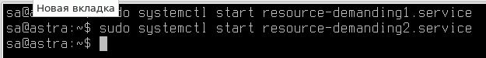
Рисунок 24 – запуск служб resource-demanding1 и resource-demanding2
11. Запустите службу resource-demanding2.service и проверьте, что при высокой (более 85%) нагрузке на CPU вы получаете сообщения от скрипта мониторинга.
После запуска обеих ресурсоёмких служб нагрузка на CPU возросла. На Рисунке 25 показано всплывающее уведомление. Сообщение получено от скрипта cpu_usage.sh через службу fly-message-monitor.service.
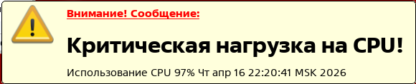
Рисунок 25 – уведомление о критической нагрузке на CPU

Задание 3
- Измените настройки контрольной группы службы resource-demanding1.service так, чтобы суммарная нагрузка на два CPU была в пределах 85-94%. Убедитесь, что сообщение от скрипта мониторинга изменилось.
В файле /etc/systemd/system/resource-demanding1.service.d/10-CPUSettings.conf
установлено значение CPUQuota=90% (Рисунок 26). После перезапуска службы в htop видно, что процесс sha256sum потребляет около 86.5% CPU (Рисунок 27). Сообщение мониторинга остаётся критическим (нагрузка выше 85%).
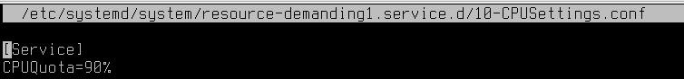
Рисунок 26 – установка CPUQuota=90%
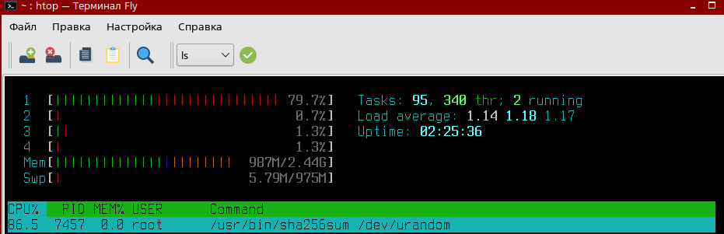
Рисунок 27 – использование CPU после ограничения (86.5%)
2. Измените настройки контрольной группы службы resource-demanding1.service так, чтобы суммарная нагрузка на два CPU была ниже 85%. Убедитесь, что сообщение от скрипта мониторинга изменилось и больше не появляется.
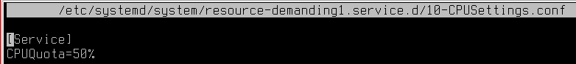
Рисунок 28 – установка CPUQuota=50%

Рисунок 29 – уведомление о нормализации нагрузки
- Выведите на экран дерево контрольных групп и найдите в нем контрольную группу для сервиса resource-demanding1.service.
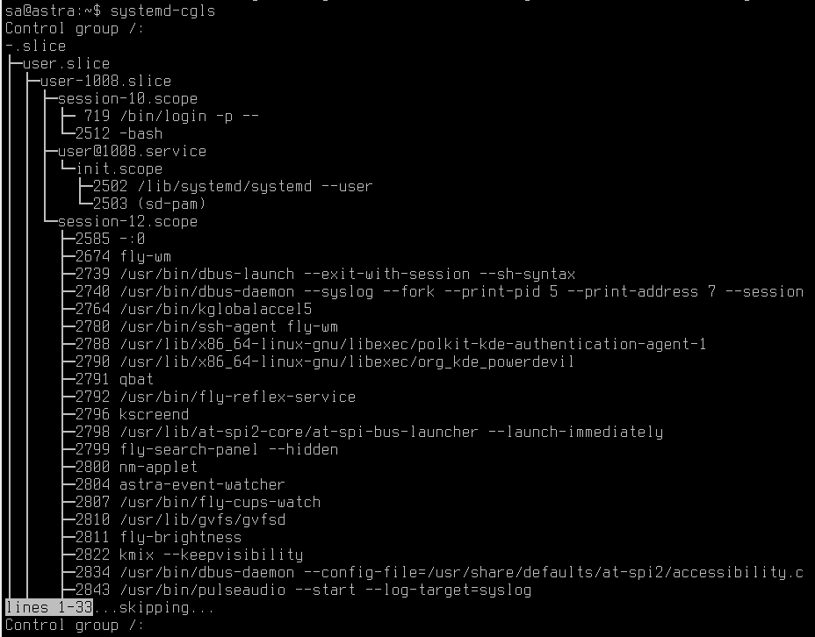
Рисунок 30 – дерево контрольных групп (cgroups)

Задание 4
- Выведите на экран все запущенные модули подсистемы systemd.
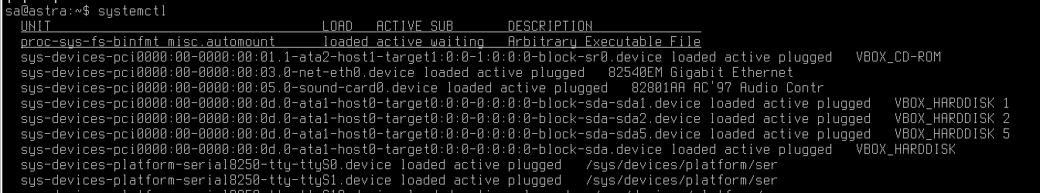
Рисунок 31 – список запущенных модулей systemd
- Выведите на экран все модули служб подсистемы systemd.
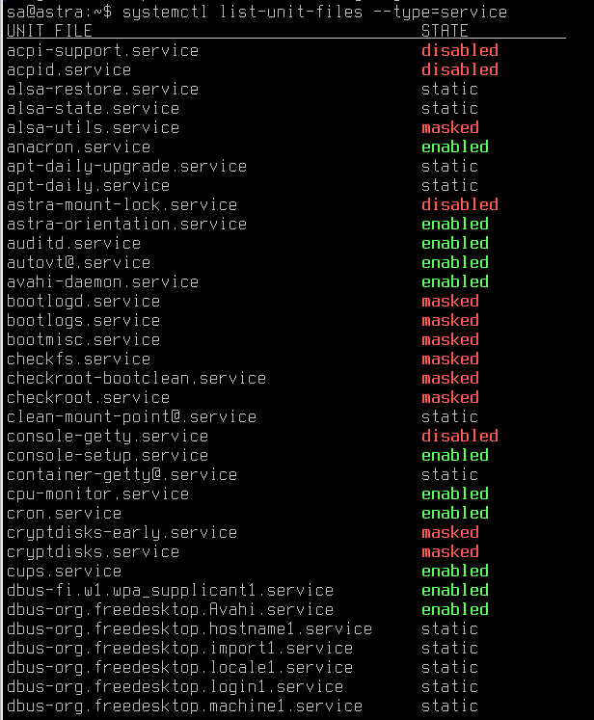
Рисунок 32 – список всех модулей служб
- Выведите на экран в отдельном терминале информацию обо всех поступающих в реальном времени событиях подсистемы systemd.
На Рисунке 33 показан вывод событий в реальном времени
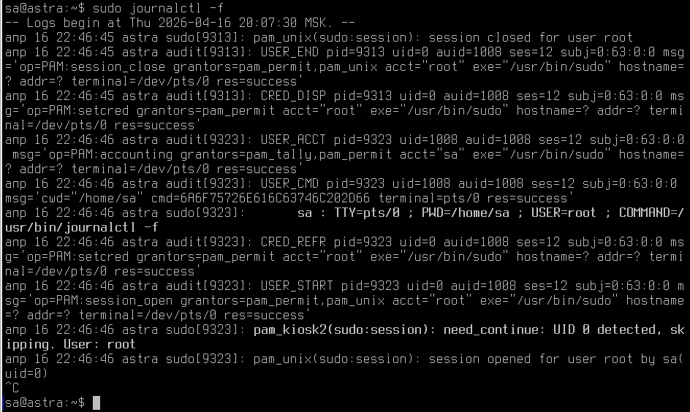
Рисунок 33 – журнал событий в реальном времени
- Перезапустите службу resource-demanding1.service. Выведите на экран её статус.
На Рисунке 34 показан статус: служба активна, с указанием PID и дочерних процессов.
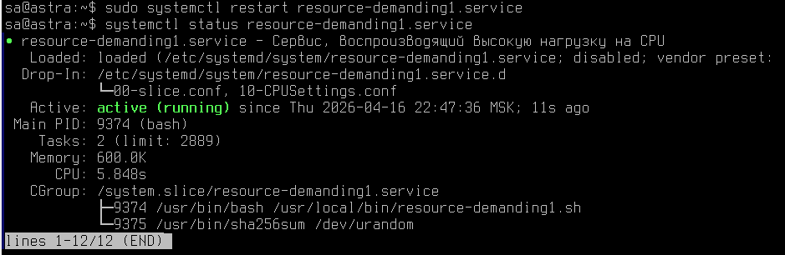
Рисунок 34 – статус службы после перезапуска
- Остановите службы resource-demanding1.service, resource-demanding2.service и cpu-monitoring.service.
Рисунок 35 – остановка служб
6. Выведите на экран информацию из журналов о сервисе resource-demanding1.service в сокращённом виде.
Рисунке 36 показан вывод журнала: время запусков, завершений, код выхода и потребление CPU.
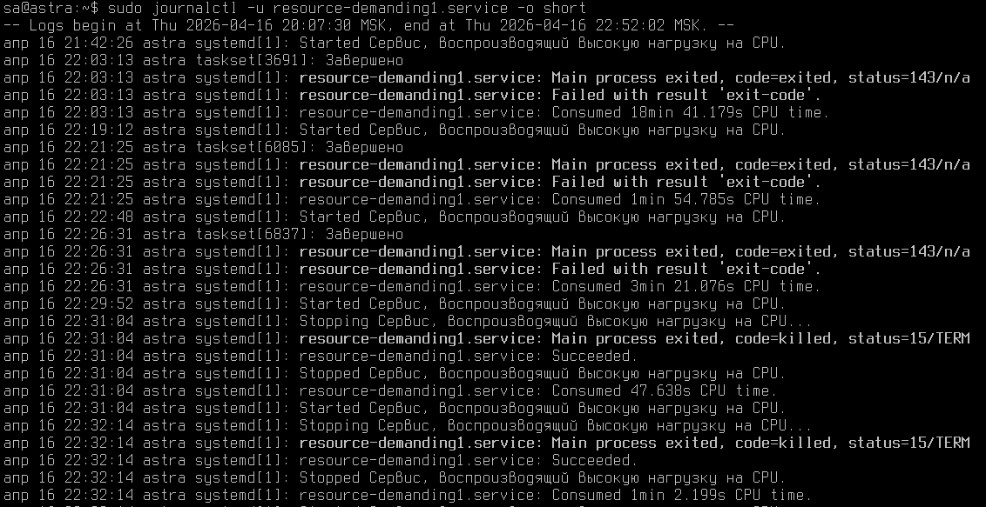
Рисунок 36 – журнал службы resource-demanding1.service в сокращённом формате

Вопросы
- Какое сочетание технологий рекомендуется использовать в современных системах?
Ответ: UEFI + GPT (стр. 10: «Сейчас такой способ загрузки считается наиболее правильным и настоятельно рекомендуется всеми разработчиками операционных систем»).
- Расположите пункты запуска компьютера с ОС Linux от момента включения до момента запуска ядра в правильном порядке:
Ответ:
b. Тестирование и инициализация оборудования
c. Поиск загрузочного устройства
e. Запуск загрузчика первого этапа
g. Запуск загрузчика второго этапа
f. Вывод загрузочного меню
d. Загрузка ядра
(стр. 1–9, описано в процессе загрузки)
- Расположите пункты запуска компьютера с ОС Linux от момента запуска ядра до момента загрузки системы в выбранном целевом состоянии:
Ответ:
c. Инициализация наиболее важных функций ядра
b. Монтирование init ram fs в корень
a. Загрузка модулей ядра и драйверов с RAM-диска
f. Запуск скрипта /init
e. Монтирование устройства с системным диском в корень
d. Запуск процесса systemd
g. Запуск модулей systemd
(стр. 18–20)
- В каком файле следует выполнять настройки GRUB?
Ответ: В файле /etc/default/grub (стр. 15–16).
- Какая команда позволит применить новую конфигурацию GRUB?
Ответ: update-grub (или grub-mkconfig -o /boot/grub/grub.cfg) (стр. 16).
- Какого модуля systemd не существует?
Ответ: В тексте перечислены модули: .target, .service, .mount, .automount, .swap, .timer, .socket, .slice, .device, .path, .snapshot. Например, нет модуля .user (стр. 21–22). Наиболее явно не существует модуля, не упомянутого в списке.
- Какие целевые состояния ОС соответствуют следующим уровням загрузки?
A. runlevel 0 → poweroff.target
B. runlevel 1 → rescue.target
C. runlevel 2 → multi-user.target
D. runlevel 3 → multi-user.target
E. runlevel 4 → multi-user.target
F. runlevel 5 → graphical.target
G. runlevel 6 → reboot.target
(стр. 24)
- Какие секции могут присутствовать в конфигурационном файле модуля службы systemd:
Ответ: [Unit], [Service], [Install] (стр. 26).
- Какой командой можно отслеживать события со службами systemd в реальном времени?
Ответ: sudo journalctl -f (стр. 42).
- Какая команда выведет список всех служб и их состояния:
Ответ: systemctl list-unit-files --type=service (стр. 40).

